IL-OB-720-30 | ZAPISNIK O ISPITIVANJU  Epruvete koje se koriste za ispitivanje limova i traka debljine 3mm ili veće i žice, šipki i profila prečnika ili debljne 4 mm ili većih  Tip epruvete pljosnata | Broj zapisnika:
IL-OB-720-30 |  | Datum zapisnika:

Laboratorija | Laboratorija za mehanička ispitivanja materijala i čeličnih konstrukcija
Standard | BAS EN ISO 6892-1:2017- prilog D

Broj radnog naloga: | Datum  početka  ispitivanja | Datum  završetka  ispitivanja | Izmjerene vrijednosti  komfora sredine |  | Ispitivač
Broj radnog naloga: | Datum  početka  ispitivanja | Datum  završetka  ispitivanja | temperatura: | vlažnost: | Ispitivač

ŠEMA POSTUPKA
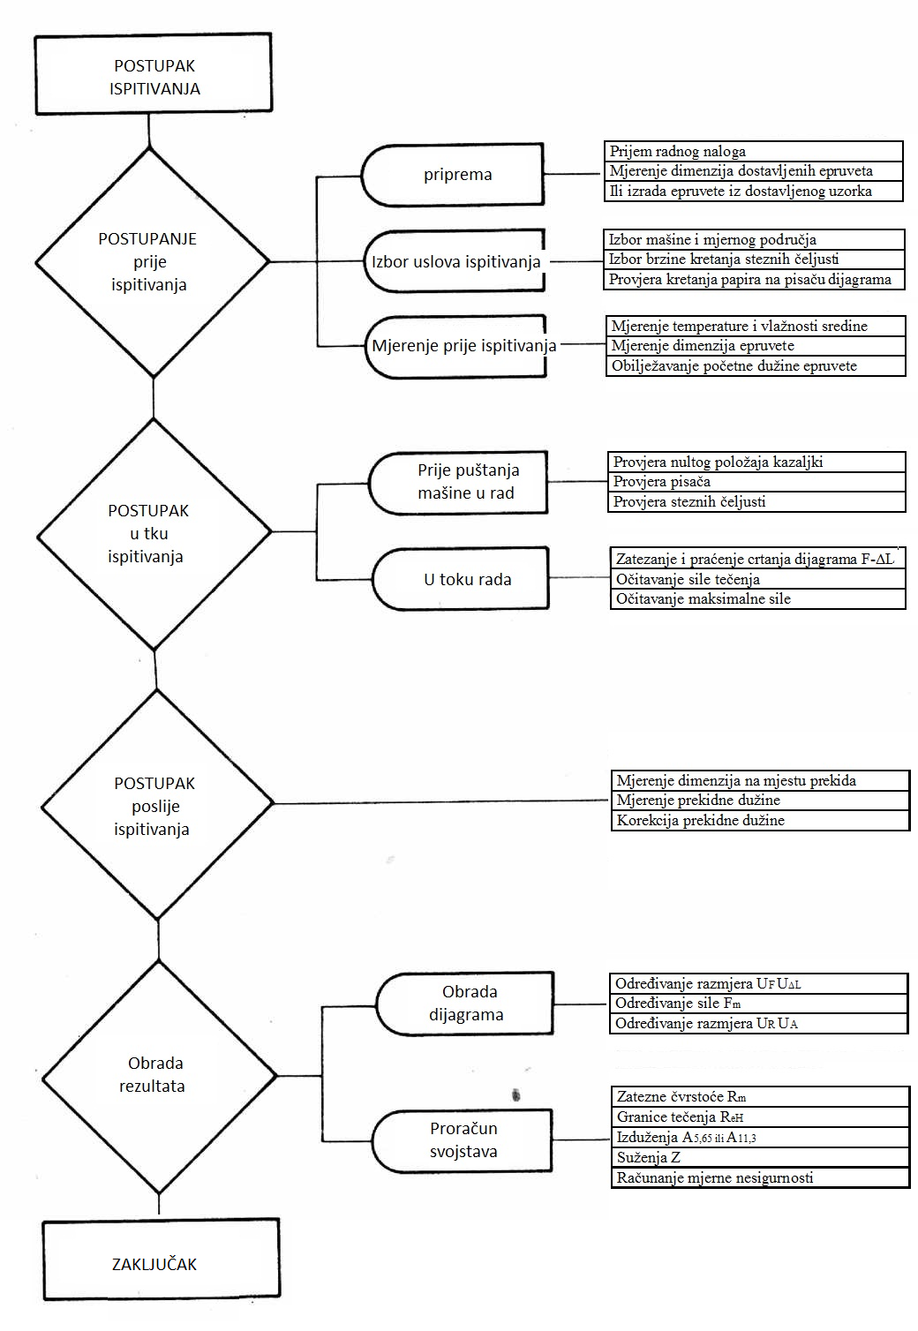

Napomena: Za proizvode tanje od 0,5 mm neophodne su posebne mjere predostrožnosti.

Za ispitivanje zatezanjem potrebno je pripremiti:
- Uzorak - epruveta za ispitivanje,
- Mašinu – postaviti odgovarajuće stege, odabrati i baždariti odgovarajuće mjerno područje,
- Pribor za mjerenje (pomično mjerilo, mikrometar),
- Potrebne forme za metodu ispitivanja,
- Epruvete za ispitivanje - uzorak materijala obrađen na određenu mjeru i oblik prema standardu, upute u nastavku teksta

UZORAK

Oblik epruvete
Epruveta se po pravilu izrađuje mašinskom obradom, a ispitna dužina epruvete je povezana prelaznim radijusom sa krajevima za pričvršćivanje koji mogu biti bilo kojeg oblika u zavisnosti od čeljusti mašine za ispitivanje.
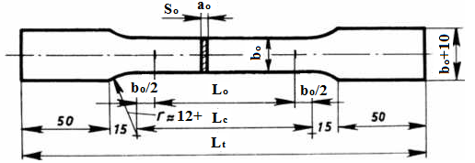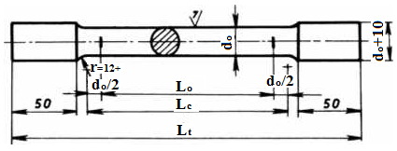
Mašinski obrađene epruvete pravougaonog i okruglog poprečnog presjeka

Prelazni prečnici ne smiju biti manji od:
- 0,75d (d prečnik zavisi od dužine) za epruvete cilindričnog poprečnog presjeka;
- 12 mm za epruvete pravougaonog poprečnog presjeka.
Profili, šipke itd. Mogu se ispitivati i bez mašinske obrade.
Poprečni presjek epruvete može da bude krug, kvadrat, pravougaonik ili, u specijalnim slučajevima, drugačijeg oblika.
Za pljosnate epruvete ( pravougaonog poprečnog presjeka) preporučuje se da odnos između širine i debljine epruvete ne bude veći od 8:1.
Po pravilu, prečnik na ispitnoj dužini mašinski obrađenih epruveta kružnog poprečnog presjeka ne smije biti manji od 4 mm.

Mjere epruvete

Ispitna dužina obrađene epruvete
Ispitna dužina epruvete (L_{c} ) ne smije biti manja od:
a) L_{o} + d/2 za epruvete kružnog poprečnog presjeka.
b) za pljosnate epruvete
Zavisno od vrste epruvete, dužina Lo + 2d ili mora da se koristi u slučaju spora izuzev ako nema dovoljno materijala.

Dužina neobrađene epruvete
Slobodna dužina između čeljusti mašine za ispitivanje mora da bude dovoljna da mjerne oznake budu na razumnom rastojanju od ovih čeljusti.

Početna mjerna dužina (L_{o})

Proporcionalne epruvete .
Po pravilu, proporcionalne epruvete se koriste kada je odnos početne mjerne dužine (Lo) i početne površine poprečnog presjeka (S_{o}) dat jednačinom .
Epruvete kružnog poprečnog presjeka moraju prvenstveno da imaju mjere date u tabeli 1.

Neproporcionalne epruvete
Neproporcionalne epruvete mogu da se koriste ako je tako utvrđeno standardom za proizvod.

Tabela br. 1– Epruvete kružnog poprečnog presjeka
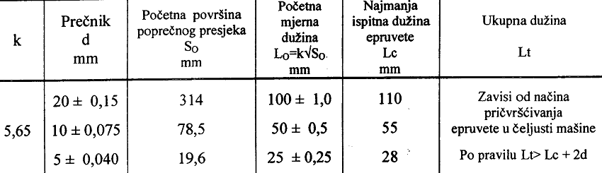

Priprema epruvete
Tolerancije za poprečne mjere obrađenih epruveta date su u tabeli 2
- Primjer primjene ovih tolerancija je kako slijedi:
a) Tolerancija obrade
Ako nazivna vrijednost početne površine poprečnog presjeka ( So ) treba da bude korišćena za proračun bez mjerenja, vrijednost data u tabeli 2, na primjer ±0,075 mm za nazivni prečnik od 10 mm, znači da nijedna epruveta ne smije imati prečnik iznad sljedećih vrijednosti.
10 + 0,075 = 10,075 mm,
10 - 0,075 = 9,925 mm.
b) Tolerancije oblika
Vrijednost data u tabeli 2. znači da za epruvetu nazivnog prečnika 10 mm koja zadovoljava uslove mašinske obrade date gore odstupanje između najmanjeg i najvećeg izmjerenog prečnika ne smije biti veće od 0,04 mm. Na osnovu toga ako je minimalni prečnik epruvete 9,99 mm, njen maksimalni prečnik ne smije biti veći od 9,99 + 0,04 = 10,03 mm.

Određivanje površine poprečnog presjeka (So)
Za proračun početne površine poprečnog presjeka epruveta kružnog poprečnog presjeka može da se koristi nazivni prečnik ako zadovoljava tolerancije date u tabeli, za sve druge oblike epruveta, početna površina poprečnog presjeka mora da se izračuna na osnovu mjerenja odgovarajućih dimenzija, pri čemu greška ne prelazi ± 0,5 % za svaku mjeru.
Tabela br. 2 – Tolerancije poprečnih mjera epruvete
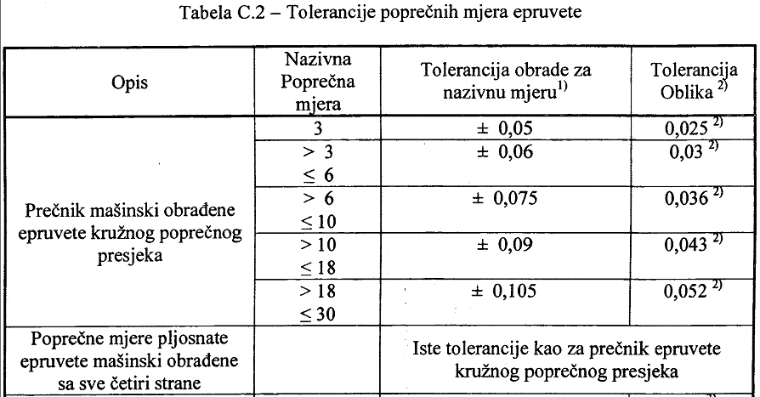
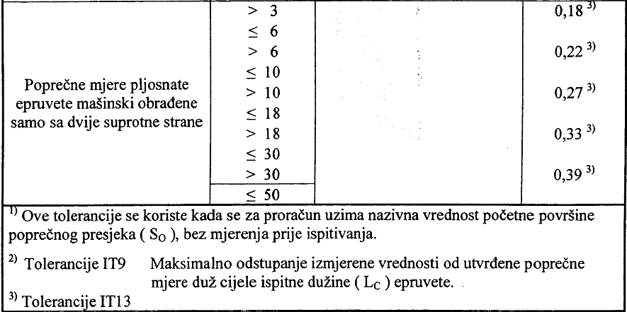

TAČNOST MAŠINE ZA ISPITIVANJE ( kidalice )
Mašina za ispitivanje se mora provjeriti u saglasnosti sa BAS EN ISO 7500-1 (klasa tačnosti korištene mašine mora biti stepena 1 ili boljeg). Korišteni ekstenziometar za određivanje gornjeg i donjeg napona tečenja i konvencionalnog napona tečenja takođe mora biti klase 1.

USLOVI ISPITIVANJA

Brzina mašine za ispitivanje
Brzina mašine mora da se prilagodi zahtjevima napisanim u tabeli 3, zavisno od prirode materijala.

Gornji napon tečenja (ReH)
U elastičnom području i sve do gornjeg napona tečenja brzina kretanja čeljusti mašine za ispitivanje mora biti konstantna i u granicama koje odgovaraju brzinama porasta napona prikazanim u tabeli 4.
Tabela br.3 – Brzina deformacije ispitne dužine
Karakteristika | Brzina deformacije  ispitne dužine  m/s
ReH - Gornji napon tečenja | const.  0,00025 ÷ 0,0025
ReL - Donji napon tečenja | const.  0,00025 ÷ 0,0025
Rp i Rt - Konvencionalni napon tečenja i napon pri utvrđenom ukupnom izduženju | < 0,0025/s
R m - Zatezna čvrstoća | 0,008/s
Tabela br.4.– Brzina prirasta napona
Modul elastičnosti materijala  MPa | Brzina prirasa napona  MPa/s
Modul elastičnosti materijala  MPa | minimalno | maksimalno
< 150 000 | 2 | 10
≥ 150 000 | 6 | 30

Donji napon tečenja (ReL)
Ukoliko se određuje samo donji napon tečenja, brzina deformacije u toku tečenja ispitnog dijela epruvete mora biti između 0,00025/s i 0,0025/s. brzina deformacije ispitnog dijela epruvete mora biti konstantna. Ako se ova brzina ne može regulisati direktno, mora se utvrditi regulisanjem brzine deformacije upravo prije početka tečenja. Regulatori mašine za ispitivanje se ne smiju više podešavati dok se ne završi tečenje. Ni u jednom slučaju brzina porasta napona u elastičnom području ne smije biti veća od brzina datih u tabeli 4.

Gornji i donji napon tečenja (ReH i ReL)
Ukoliko se oba napona tečenja određuju u toku istog ispitivanja, važe uslovi za određivanje donjeg napona tečenja .

Konvencionalni napon tečenja i napon pri utvrđenom ukupnom izduženju (Rp i Rt)
Brzina porasta napona mora biti u granicama datim u tabeli 4. U plastičnom području i sve do konvencionalnog napona tečenja i napona pri utvrđenom ukupnom izduženju brzina deformacije ne smije biti veća od 0,0025/s.

Zatezna čvrstoća (R_{m})

      - U plastičnom području
Brzina deformacije ispitne dužine epruvete ne smije biti veća od 0,008/s
      - U elastičnom području
Ukoliko ispitivanje ne uključuje određivanje napona tečenja ( ili konvencionalnog napona tečenja ), brzina mašine može dostići maksimalno dozvoljenu u plastičnom području.
  - Način pričvršćivanja epruvete
Epruveta mora biti pričvršćena na odgovarajući način pomoću klinova, držača sa navojem, polužnih držača, hidrauličnih stezaljki itd.
Pričvršćivanje mora da obezbjedi da sila djeluje na epruvetu aksijalno u što većoj mjeri. Ovo je posebno važno kada se ispituju krti materijali ili kada se određuje konvencionalni napon pri neproporcionalnom izduženju mjerenom ekstenziometrom ili napon pri ukupnom izduženju mjerenom ekstenziometrom ili napon tečenja.

REZULTATI ISPITIVANJA

Tabela br.5 - Izmjerene dimenzije epruvete (mm)
PODACI O EPRUVETI br. 1 |  |  |  |  |  |  |  |  |  | OPTEREĆENJE (kN)
OZNAKA EPRUVETE: |  |  |  |  |  |  |  |  |  | OPTEREĆENJE (kN)
Mjerenja | Širina (mm) |  | Debljina (mm) |  | S_{o}  stvarna površina | Dužina (mm) |  | L_{c}  ispitna  dužina | L_{t}  ukupna dužina | Maksimalna sila  F_{m}
Mjerenja | početna  a_{o} | konačna  a₁ | početna  b_{o} | konačna  b₁ | S_{o}  stvarna površina | početna  L_{o} | konačna  L₁ | L_{c}  ispitna  dužina | L_{t}  ukupna dužina | Maksimalna sila  F_{m}
1.
2.
3.
4.
5.
Srednja vrijednost

PODACI O EPRUVETI br. 2 |  |  |  |  |  |  |  |  |  | OPTEREĆENJE (kN)
OZNAKA EPRUVETE: |  |  |  |  |  |  |  |  |  | OPTEREĆENJE (kN)
Mjerenja | Širina (mm) |  | Debljina (mm) |  | S_{o}  stvarna površina | Dužina (mm) |  | L_{c}  ispitna  dužina | L_{t}  ukupna dužina | Maksimalna sila  F_{m}
Mjerenja | početna  a_{o} | konačna  a₁ | početna  b_{o} | konačna  b₁ | S_{o}  stvarna površina | početna  L_{o} | konačna  L₁ | L_{c}  ispitna  dužina | L_{t}  ukupna dužina | Maksimalna sila  F_{m}
1.
2.
3.
4.
5.
Srednja vrijednost

PODACI O EPRUVETI br. 3 |  |  |  |  |  |  |  |  |  | OPTEREĆENJE (kN)
OZNAKA EPRUVETE: |  |  |  |  |  |  |  |  |  | OPTEREĆENJE (kN)
Mjerenja | Širina (mm) |  | Debljina (mm) |  | S_{o}  stvarna površina | Dužina (mm) |  | L_{c}  ispitna  dužina | L_{t}  ukupna dužina | Maksimalna sila  F_{m}
Mjerenja | početna  a_{o} | konačna  a₁ | početna  b_{o} | konačna  b₁ | S_{o}  stvarna površina | početna  L_{o} | konačna  L₁ | L_{c}  ispitna  dužina | L_{t}  ukupna dužina | Maksimalna sila  F_{m}
1.
2.
3.
4.
5.
Srednja vrijednost

PODACI O EPRUVETI br. 4 |  |  |  |  |  |  |  |  |  | OPTEREĆENJE (kN)
OZNAKA EPRUVETE: |  |  |  |  |  |  |  |  |  | OPTEREĆENJE (kN)
Mjerenja | Širina (mm) |  | Debljina (mm) |  | S_{o}  stvarna površina | Dužina (mm) |  | L_{c}  ispitna  dužina | L_{t}  ukupna dužina | Maksimalna sila  F_{m}
Mjerenja | početna  a_{o} | konačna  a₁ | početna  b_{o} | konačna  b₁ | S_{o}  stvarna površina | početna  L_{o} | konačna  L₁ | L_{c}  ispitna  dužina | L_{t}  ukupna dužina | Maksimalna sila  F_{m}
1.
2.
3.
4.
5.
Srednja vrijednost

PODACI O EPRUVETI br. 5 |  |  |  |  |  |  |  |  |  | OPTEREĆENJE (kN)
OZNAKA EPRUVETE: |  |  |  |  |  |  |  |  |  | OPTEREĆENJE (kN)
Mjerenja | Širina (mm) |  | Debljina (mm) |  | S_{o}  stvarna površina | Dužina (mm) |  | L_{c}  ispitna  dužina | L_{t}  ukupna dužina | Maksimalna sila  F_{m}
Mjerenja | početna  a_{o} | konačna  a₁ | početna  b_{o} | konačna  b₁ | S_{o}  stvarna površina | početna  L_{o} | konačna  L₁ | L_{c}  ispitna  dužina | L_{t}  ukupna dužina | Maksimalna sila  F_{m}
1.
2.
3.
4.
5.
Srednja vrijednost

Dijagram zatezanja

Datum: | ISPITIVAČ: | TRL: | RL:
početka ispitivanja:  ....... / ........ / ……. | ................................ | .................................... | ....................................
završetka ispitivanja:  ....... / ........ / …….. | ................................ | .................................... | ....................................

